第 55 号
番禺区政协十四届五次会议提案
题目 | 提升农家书屋 助力乡村振兴  ——关于农村图书室提质增效的建议
提案者 | 大龙街政协委员个人工作室 | 联系人 | 陈宏钊
工作单位 | 番禺工商职校 | 职 务 | 副校长
手机号码 |  | 办公电话
通讯地址 |  |  | 邮编
联名提案人  （如人数较多，可另附于文后） | 邓正光、吴卫灵、曹英财
提案委员会
审查意见
根据实际情况在○内打勾确认：
是否同意公开：
√是 ○否
建议办理单位：
- 区委宣传部 2. 区文化广电旅游体育局
理由：
党的十九大指出，新时代我国社会主要矛盾已经转化为人民日益增长的美好生活需要与不平衡不充分的发展之间的矛盾。报告强调，我们必须认识到，我国社会主要矛盾的变化是关系全局的历史性变化，对党和国家工作提出了许多新要求，我们要在继续推动发展的基础上，着力解决好发展不平衡不充分问题，大力提升发展质量和效益，更好满足人民在经济、政治、文化、社会、生态等方面日益增长的需要，更好推动人的全面发展、社会全面进步。坚定实施科教兴国战略、人才强国战略、创新驱动发展战略、乡村振兴战略、区域协调发展战略、可持续发展战略、军民融合发展战略。报告还强调“文化是一个国家、一个民族的灵魂，文化强，民族强”。习近平总书记指出：要完善公共文化服务体系，加强基层场地设施建设，让村村、乡乡、县县都可以广泛开展文化体育活动。要把农村小喇叭、小广播建起来，深入推进广播电视村村通、农家书屋、乡镇综合文化站等重点文化惠民工程，加快图书馆、文化馆、体育馆、少年文化宫等建设，使各族群众在业余时间有个好的去处，使未成年人能够就近经常参加文化体育活动。场地设施建好了，要经常组织开展活动，不能流于形式。（《在第二次中央新疆工作座谈会上的讲话》2014年5月28日）习近平总书记强调：完善促进基本公共文化服务标准化均等化发展等体制机制。实施中华文化传承工程。推动文化创意产品开发，实施中国当代文学艺术创作工程，培育新型文化业态，增加优质文化产品和服务供给。实施重点文化惠民工程，引导公共文化资源向城乡基层倾斜。（《在党的十八届六中全会第一次全体会议上关于中央政治局工作的报告》2016年10月24日）
中央宣传部、中央文明办、教育部、财政部、农业农村部、文化和旅游部、国家广播电视总局、共青团中央、全国妇联、中国残联于2019年2月联合印发《农家书屋深化改革创新 提升服务效能实施方案》，推动农家书屋提质增效，助力乡村振兴战略实施。通过深化改革创新，提升服务效能，做强做优一批示范书屋，规范提升一批标准书屋，整改完善一批问题书屋，使农家书屋资源闲置、机制不活、内容不合口味、数字化程度不高等问题得到初步解决，让农家书屋有书读、有人管、有活动吸引，形成聚人气、有活力、可持续的生动局面。
这些年来，在各级党委和政府的高度重视下，尤其是实施乡村振兴战略以来，三农面貌正在发生深远变化。各级政府在农村开展的公共文化建设等服务“三农”系列工作取得很大成效。同时，当前农村发展与城市还存在不少差距，尤其在公共文化建设服务方面城乡差别还是存在的，农村农民的文化生活相对单薄，乡村文化有空心化趋势，文化建设不平衡不充分问题亟需引起重视。
一、广州市有关部门对农村公共文化服务建设调查情况
近期，广州市统计局利用农村千户居民调查网，对全市7个区100条行政村的1000户常住居民进行了入户调查，并收集了100名村干部对本村公共文化服务建设的意见和建议。数据显示，广州八成以上村民满意本村文化建设，超过八成的被调查村拥有农家书屋。
调查结果显示，八成以上被调查村拥有阅报栏/宣传栏、文体广场/公园和农家书屋/图书角。受访村民闲暇活动以看电视(84.8%)、上网/玩手机(73.8%)为主。86.4%的受访村民表示村文化活动主要由村委会组织，其中送温暖活动(88.0%)最为普遍,期待值也最高。
广州市统计局公布的数据显示，77.3%的受访村民认为近一年来本村文化生活更加丰富，77.0%表示本村文化设施和活动能够满足需求,92.0%看重公共文化设施和活动，89.8%肯定了近几年本村对文化/文物保护与传承的重视。受访村民对于本村文化建设各方面工作的满意度均在八成以上。
在文化设施配备情况。针对各村文化设施配备情况，回收的100份村集体问卷结果显示，各村阅报栏/宣传栏、文体广场/公园和农家书屋/图书角拥有率在八成以上，文化活动室/文化站拥有率超过七成。
而村民参与度也很高。受访村民中，知晓本村“有”阅报栏/宣传栏在占93.1%、文体广场/公园90.7%、农家书屋/图书角85.2%。村民最爱看电视和上网玩手机。闲暇活动娱乐方式，与目前资讯传播主流模式相匹配的是，受访村民的闲暇活动中选率最高的是“看电视”和“上网/玩手机”，占比分别达到84.8%和73.8%。 “听广播/音乐” 占比41.5%。另外，读书、看报等方式也较常见。
对于本村文化活动的组织主体，调查数据显示,86.4%受访村民表示主要是“村委会”，其次是“政府有关部门”的占比也达到54.8%。值得注意的是，在各类文化活动中，“送温暖活动”开展率最高，为88.0%;其次是“公益演出/展览/电影放映”，开展率74.0%。另外，知识讲座的开展率也达到70.0%。当然还有26.0%的村会举办“百家宴/年夜宴”等。
村民最为欢迎的也是“送温暖活动”活动，有61.2%表示期待开展该项活动；其次是“知识讲座”和“公益演出/展览/电影放映”；“文化艺术培训班”“文艺汇演/比赛”等的期待值超过四成。（资料转载2020年3月26日《学习强国广州学习平台》，作者张忠发）
二、对大龙街12条村图书室调研情况
为了解我区农村公共文化服务建设情况，我们工作室在街道办的支持下对大龙街12条村进行一次农村图书室（农家书屋）问卷调查，并选取1条村进行实地调妍。从收回的问卷调查情况（见下表《大龙街农家书屋调查问卷统计表》）看，群众对农村图书室（农家书屋）的满意度与广州市统计局的调查情况大致吻合。
大龙街有12条村，每条村都设有图书室，面积大于200平方米的有11条村，面积少于200平方米的有1条村（60平方米），超过200平方米的有2条村，都是300平方米。每个图书室都配有1到2名管理人员。
藏书量1500册以上的图书室11条村，少于1500册的1条村（藏书量1200册），最多1条村图书室藏书量30000册。同时，每个图书室都配有电脑，最少1台，最多22台。
图书室藏书的图书门类，前三类分别是小说（含文学）、科教、儿童读物（含卡通图书）。
借阅图书前三名是：小说（含文学）、儿童类图书（含绘本、漫画）、健康（含保健）。
村民对图书室评价：正面评价100%（无不良不及格评价），其中优秀等级50%，良好等级50%。
需要解决或存在问题：书籍更新42%，电脑无法上网58%。
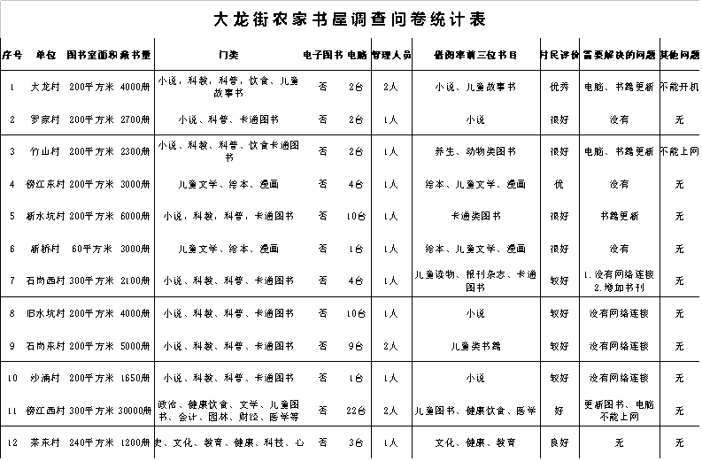
此外，我们实地调研了傍西村图书室。该图书室在大龙街农村图书室（或农家书屋）中属于上规模的，图书室面积300平方米，平时有专人管理人员2人，有管理制度、有借书卡，场内有电脑22台（套），图书数有3万册，图书门类较多，有政治、哲学、经济、医疗保健、文学（古典文学5个书架）、少儿读物、饮食、美容、电脑、电工、农业科普、中学生作文、社会主义新农村等。图书来源一是村里自购，二是罗守义先生捐书，三是区委办、区统战部赠书。图书室存在问题：图书质量参差不齐，精品图书少，藏书的图书采集缺乏系统性，图书需要更新，电脑无法上网等问题。
据介绍，傍西村图书馆一般每五年更换一次图书，目前已经更换了二批，捐了15000册图书给增城派潭。
实地调查发现，傍西村的图书室建设如果按农家书屋标准还是比较超前和完善的，但它存在的问题同样突出，对于那些村集体经济不发达的相对落后村，很多图书室也就是停留在近年的农家书屋配套上。
厚植乡村文化 助力乡村振兴是个大课题，需要我们长期而不懈的努力。通过对广州市农村公共文化服务建设的了解和我区大龙街12条村农村图书室（农家书屋）建设情况的调研，加强农村公共文化服务建设需要引起我们的高度重视，当前农村公共文化建设，尤其是农村图书室规范建设和提升质量，需要进一步加大力度。
办法：
一、健全体制机制，强化书屋工作保障。
加强组织领导，推动创新示范，完善政策保障和投入机制，严格考核监督。成立区级农村图书室（农家书屋）质量提升领导机构，加强相关业务指导，使农村文化提升与实施乡村振兴战略同步。
- 推动共建共享，解决资源闲置问题。
根据文明实践工作的需要和农民群众的需求，进一步优化书屋位置、出版物配备陈列、阅读活动开展，整合资源、共享使用。区财政在区图书馆书籍采购资金中分设专项农村图书基金，用于扶植农村图书馆（农家书屋）建设。紧紧围绕新时代文明实践中心建设做好农家书屋工作，推动农家书屋和基层图书馆互联互通，指导新华书店将农村发行网点建设与农家书屋管理使用相结合，调动农民群众自我管理、自我服务的积极性主动性，解决好农家书屋服务“最后一公里”问题。
三、优化内容供给，有效对接群众需求。
改进重点出版物推荐目录评审制定工作，探索“百姓点单”服务模式，加大农民群众自主选书比例，组织出版单位和农家书屋有效对接，开展农家书屋数字化建设，增加数字化阅读产品和服务供给。积极探索农家书屋网络化发展、数字化阅读的有效路径，探索依托番禺区融媒体中心加载数字阅读内容，运用“学习强国”学习平台来组织阅读活动，利用宽带互联网、移动互联网、广播电视网等技术手段拓宽传播渠道，有效运用市场化手段引导数字出版单位和通信运营商研发适用于农民群众阅读的数字文化产品，逐步增加数字化阅读产品和服务供给，不断适应农民群众阅读方式的变化。
四、开展主题性和常态化阅读活动，提高书屋使用效能。
将农家书屋作为新时代文明实践中心的重要组成部分统一部署，将阅读活动作为文明实践活动的重要内容统筹推动。将农家书屋阅读活动纳入文明实践系列活动，拓展农家书屋阅读活动的组织形式，创新农家书屋宣传内容和方式，加大阅读推广激励力度，促进乡村阅读深入开展。由区文广新局牵头制定行动路线图。区图书馆提出藏书建议书目，区新华书店负责采购配置图书。可分“两步走”：近期，开展充实、优化、提升农家书屋基础上，逐步推进农村图书室的建设，全面优化藏书品类，扩大藏书量，充实藏书品位，确保“提量增质"。远期，区图书馆把通借通还借书网点（站）设置到农村图书室，延伸区图书馆触角，扩大区图书馆辐射范围，发挥图书馆最大公共效益。

